Негосударственное дошкольное образовательное учреждение
«Детский сад № 31 открытого акционерного общества «Российские железные дороги»

Конспект спортивно – экологического зимнего развлечения на прогулке
«В гостях у госпожи метелицы»

Составила руководитель физвоспитания: И. Б. Порхачева.

21.01.2015

г. Черняховск

Конспект спортивно – экологического зимнего развлечения на прогулке
«В гостях у госпожи метелицы»
Цель: укрепление здоровья детей.
Задачи:
- создать эмоциональное настроение, способствующее воспринимать образ метелицы;
- закрепить основные способы укрепления здоровья;
- способствовать развитию здорового образа жизни;
- воспитывать навыки правильного поведения во время проведения эстафеты;
- развивать физические качества: ловкость, меткость, координацию движений;
- формировать умение разгадывать загадки, понимать их смысл.
Ход развлечения.
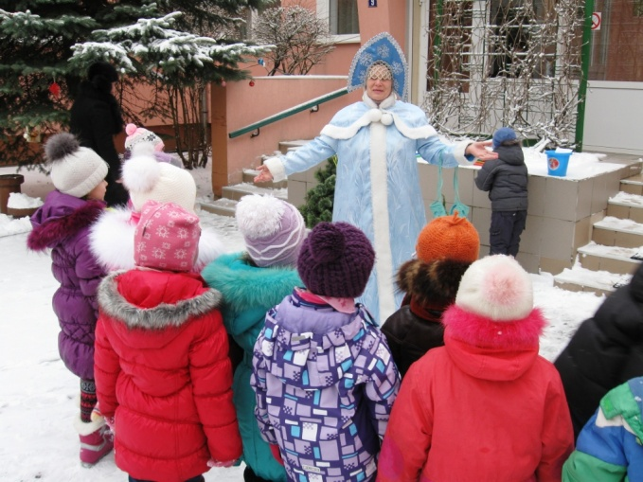
-Ко мне гости пришли, дорогие пришли! Я не зря снежком деревья разукрасила! Отгадайте, как меня зовут?
- Всё кругом белым-бело,
Аж глазам не верится,
Разгулялась, замела,
Это я - метелица!
- Я метелица не простая, любопытная и озорная! Знать хочу я чем ребята занимаются зимой? (дети отвечают).
- Слыхала я, что в детском саду «Неделя здоровья»!
Игровое упражнение «Чтоб здоровье сохранить!»
Чтоб здоровье сохранить,
Нужно своё здоровье укрепить:
На прогулки в парк ходить,
Всем побольше улыбаться,
Всем почаще умываться,
По погоде одеваться,
Кушать нужные продукты: каши, овощи и фрукты,
Мёд любить,
Чай с травами пить,
У здоровья есть враги: микробы, вирусы и лень,
С ними боритесь каждый день!
А друзей возьмём в свой круг –
Спорт – наш самый лучший друг!

- В весёлых соревнованиях участвовать хотите? Давайте познакомимся: «снежинки», «сосульки».
Разминка – игра на внимание «Снежинки, сосульки» (выполнить указанные движения)

- Все собрались? Все здоровы? Все к заданиям готовы?
Для первого задания нам нужно много снега.

Игровое упражнение «А ну взмахнём-ка ручками»
А ну, взмахнём-ка ручками,
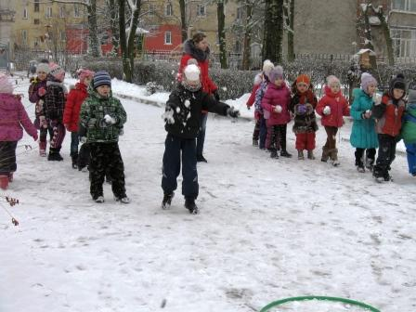
За снежными за тучками,
Ещё всплеснём ладошками,
Притопнем-топнем ножками.
Мои снежинки просятся давно на землю броситься.
Вот пошла-пошла метелица мести,
Заметает все дорожки, все пути…
Снега много-много-много намела!
И в снежки играть ребяток позвала!

- Мы сейчас увидим с вами, как бросают
Как бросают в цель снежками!

Эстафета «Попади в обруч»
- Видели мы все не мало, но такого не бывало!
Эстафета на метёлке: кто к сосне, а кто к ёлке!

Эстафета «На метёлка»
- Друга за руку берём и на санках повезём!

Эстафета «Весёлые пары»
- Колокольчик ледяной,
Он всегда, везде со мной.
Дин-дон, дин-дон,
Раздаёт загадки он!
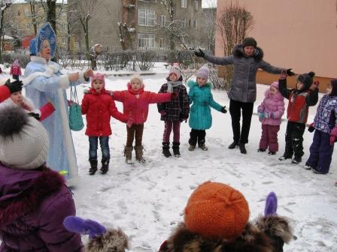
В зимний день на пруд легло
Очень скользкое стекло.
Нас кататься зовёт,
Этот крепкий гладкий … (лёд)
***
Лепим мы не пирожки,
Для игры нужны … (снежки)
***
С крыши смотрит она вниз,
Зацепившись за карниз
И большая и крохотулька,
Это острая … (сосулька)
***
Нелегко иногда забираться туда,
Но зато как приятно
Прокатиться обратно (снежная горка)
***
Щиплет щёки, щиплет нос,
***
У ветра зимнего подруга,
Наметёт сугробы … (вьюга)
***
Снег пушистый по земле гоняет,
И дорожки заметает.
Кто же эта незнакомка?
Как зовут её …. (позёмка)

Лезет в сапоги … (мороз)

Песенка «Где живёт зима?»

- Что за домики такие на ветвях у вас висят? (кормушки для птиц)

Игровое упражнение «А сейчас мы птички: воробушки, синички»

Воробушки присели,
Синички по сторонам посмотрели,
Воробушки попрыгали,
Синички крылышками подвигали,
Воробушки покружились,
Синички подружились!

Игра «Вороны»

Побегали, поиграли!
Нагуляли аппетит,
Вот теперь и подкрепиться
Вам совсем не повредит!

А мне пора идти, много ещё дел у меня на пути!

